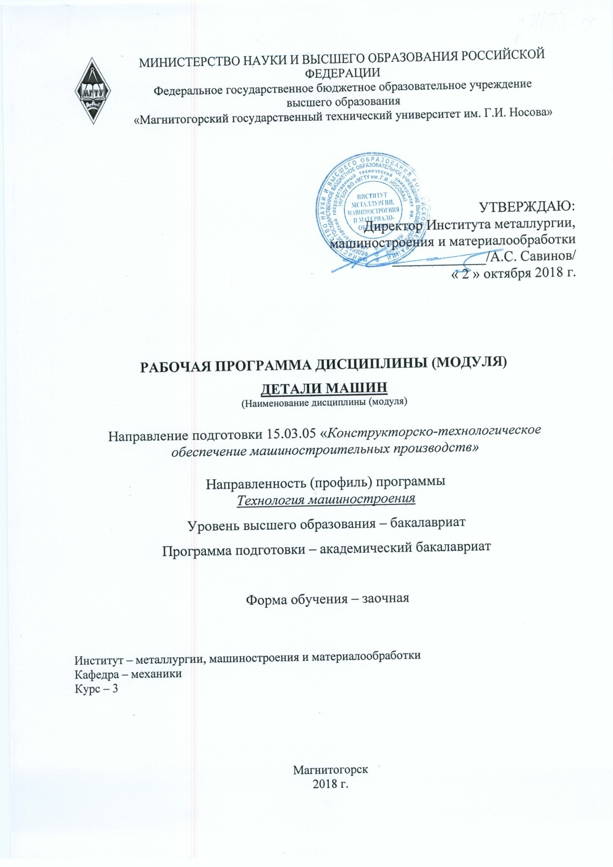
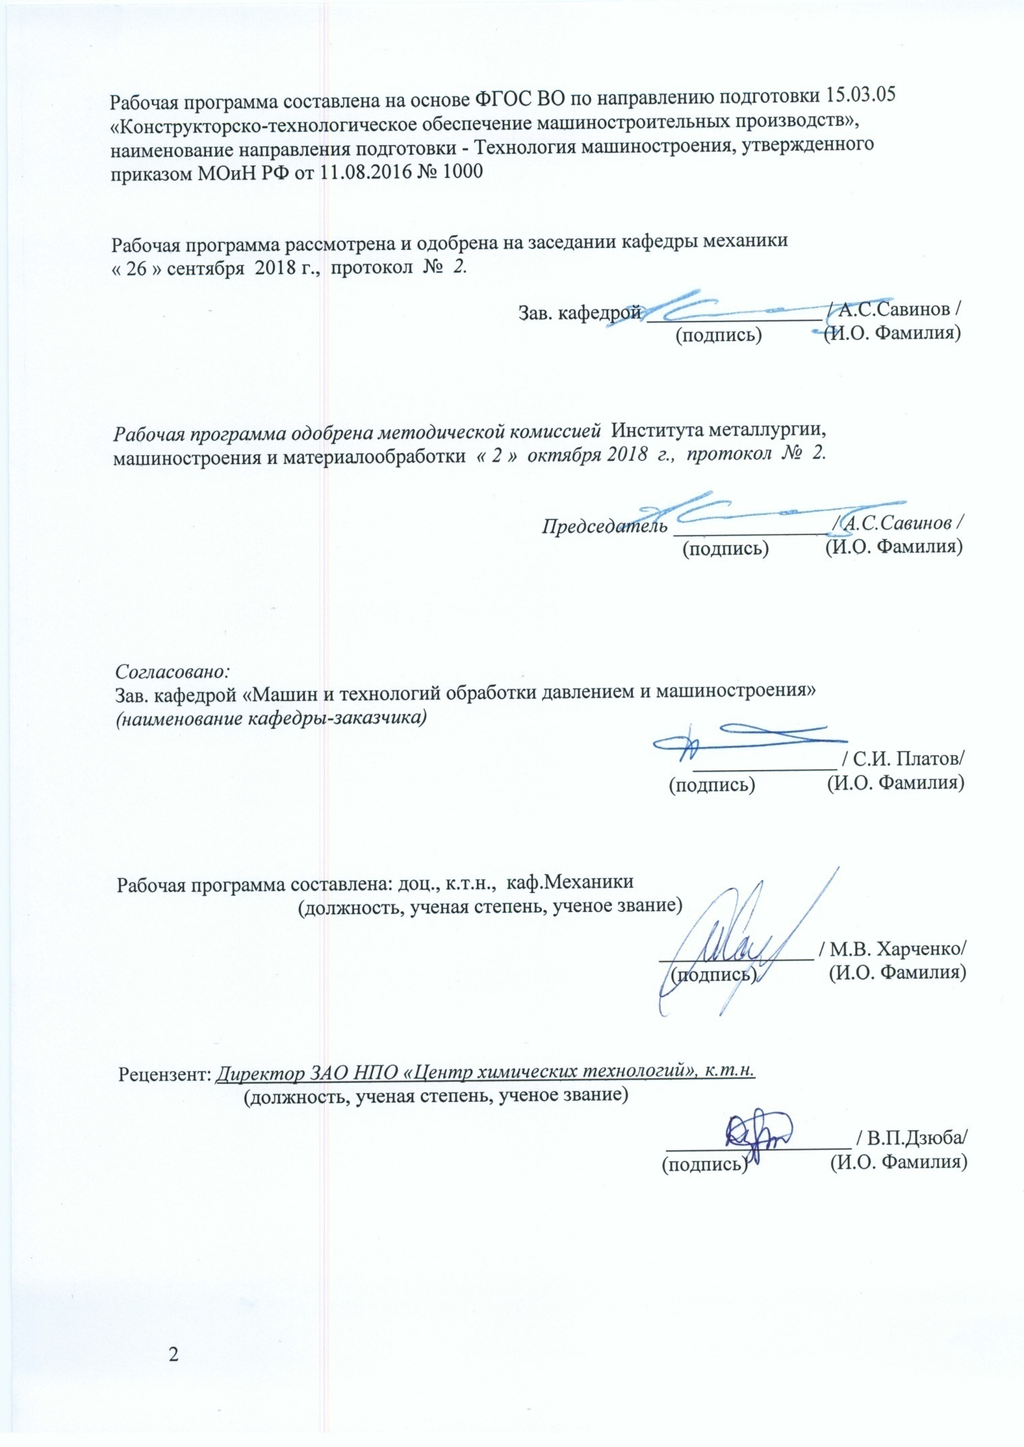
1 Цели освоения дисциплины

Целями освоения дисциплины «Детали машин» является формирование у обучающегося знаний основ теории, расчета, конструирования деталей и узлов машин, разработки и оформления конструкторской документации необходимой для осуществления проектно-конструкторской деятельности как в рамках учебного процесса, так и для применения при решении практических и производственных задач.
Задачи дисциплины
- формирование представлений о принципах функционирования типовых деталей и сборочных единиц общего машиностроения, изучение общих принципов их расчета и приобретения навыков конструирования, обеспечивающих рациональный выбор материалов, форм, размеров и способов изготовления типовых изделий машиностроения
- изучение основных законов и концепций проектирования конструкций, видов типовых деталей и сборочных единиц общетехнического назначения, способов их эксплуатации и монтажа в типовых конструкциях,

Выполнение итогового курсового проекта требует комплексных знаний основ теории машин и механизмов, теоретической механики, сопротивления материалов, технологии машиностроения, основ метрологии и взаимозаменяемости узлов и деталей машин.

2 Место дисциплины в структуре образовательной программы подготовки бакалавра

Дисциплина «Детали машин» входит в базовую часть блока 1 образовательной программы. Для изучения дисциплины необходимы знания, умения, владения, сформированные в результате изучения
Б1.Б.09 Математики;
Б1.Б.10 Физики;
Б1.Б.12 Информатики
Б1.Б.13 Сопротивление материалов
Б1.Б.11 Начертательная геометрия и компьютерная графика

Знания и умения обучающихся, полученные при изучении дисциплины «Детали машин» будут необходимы для изучения таких дисциплин как :
Б1.В.06 Технология машиностроения;
Б1.В.08 Технологическая оснастка;
Б1.В.ДВ.04.02 Основы теории разрушения
Б1.В.ДВ.05.02 Оборудование и технология восстановления деталей машин

3 Компетенции обучающегося, формируемые в результате освоения дисциплины (модуля) и планируемые результаты обучения

В результате освоения дисциплины (модуля) «Детали машин» обучающийся должен обладать следующими компетенциями:
Структурный элемент компетенции | Планируемые результаты обучения
ОПК-2 – способностью решать стандартные задачи профессиональной деятельности на основе информационной и библиографической культуры с применением информационно-коммуникационных технологий и с учетом основных требований информационной безопасности
знать | - механические характеристики и физические свойства конструкционных и иных материалов;  - основные требования предъявляемые к деталям машин;  - основные критерии работоспособности и расчета деталей машин;  - методы, нормы и правила проектирования
уметь | - правильно определять основные технологические характеристики механических передач;  - правильно определять условия работы деталей и узлов машин при эксплуатации,
владеть | - навыками расчета на прочность и жесткость деталей и узлов машин  - навыками конструирования деталей и узлов машин общего назначения с применением информационно-коммуникационных технологий
ПК-5 - способностью принимать участие в работах по расчету и проектированию деталей и узлов машиностроительных конструкций в соответствии с техническими заданиями и использованием стандартных средств автоматизации проектирования
знать | основы и этапы проектирования деталей и узлов машин с использованием технической литературы, а также средств автоматизированного проектирования
уметь | оформлять графическую и текстовую конструкторскую документацию в полном соответствии с требованиями ЕСКД;  использовать компьютерные программы для расчета и проектирования узлов и деталей машин
владеть | навыками работы со средствами автоматизированного проектирования

4 Структура и содержание дисциплины (модуля)
Общая трудоемкость дисциплины составляет _4_ зачетных единиц _144_ акад. часов, в том числе:
– контактная работа – 16,4 акад. часов:
– аудиторная – 12 акад. часов;
– внеаудиторная –4,4 акад. часов
– самостоятельная работа – 118,9 акад. часов;
– подготовка к экзамену –8,7 акад. часа

Раздел/ тема  дисциплины | Курс | Аудиторная  контактная работа  (в акад. часах) |  |  | Самостоятельная работа (в акад. часах) | Вид самостоятельной  работы | Форма текущего контроля успеваемости и  промежуточной аттестации | Код и структурный  элемент  компетенции
Раздел/ тема  дисциплины | Курс | лекции | лаборат.  занятия | практич. занятия
1. Машины и механизмы.  1.1 Основные характеристики и параметры машин и механизмов.  1.2 Классификация механизмов, узлов и деталей машин. Основы расчета и конструирования деталей машин | 3 | 0,5 часа |  |  | 118,9 часа | Выполнение курсового проекта на тему «Проектирование привода ленточного конвейера с одноступенчатым редуктором» |  | ОПК-2  ПК-5 (зув)
2. Механические передачи.  2.1 Назначение и роль передач в машинах. Принципы работы и классификация механических передач  2.2 Механические передачи: зубчатые, червячные, планетарные, волновые, рычажные, фрикционные, ременные, цепные, передачи винт-гайка; проектный расчёт и расчеты передач на прочность. | 3 | 2 часа | 2/1И часа | 2/1И часа | 118,9 часа |  | Теоретический опрос, собеседование | ОПК-2  ПК-5 (зув)
3. Валы и оси, конструкция и расчеты на прочность и жесткость  3.1 Материалы для изготовления валов.  3.2 Расчеты на выносливость и на жесткость | 3 |  |  |  |  | Выполнение курсового проекта на тему «Проектирование привода ленточного конвейера с одноступенчатым редуктором» |  | ОПК-2  ПК-5 (зув)
4. Соединения деталей машин.  4.1 Классификация соединений. Соединения деталей: резьбовые, заклепочные, сварные, паяные, клеевые, с натягом, шпоночные,  зубчатые, штифтовые, клеммовые, профильные; конструкция и расчеты соединений на прочность.  4.2 Неразъёмные соединения. Сварные, клеевые, заклёпочные, паяные соединения. Достоинства и недостатки. Области применения.  Критерии прочности соединения. Расчет деталей соединений на прочность.  4.3 Муфты для соединения валов. Характеристики. Расчетные моменты. Выбор и расчет глухих муфт. | 3 | 1 час | 2/1И  часа | 2/1И часа |  |  | Теоретический опрос, собеседование | ОПК-2  ПК-5 (зув)
5. Станины, корпусные детали, направляющие.  Корпусные детали механизмов. Общие сведения. Применение и технологические особенности их изготовления. | 3 | 0,5 часа |  |  |  | Выполнение курсового проекта на тему «Проектирование привода ленточного конвейера с одноступенчатым редуктором» | Теоретический опрос | ОПК-2 ПК-5 (зув)
Итого по дисциплине | 3 | 4 | 4/2И | 4/2И | 118,9 |  | Итоговый контроль - экзамен.  Защита курсового проекта

5 Образовательные и информационные технологии
Для реализации предусмотренных видов учебной работы в качестве образовательных технологий в преподавании дисциплины «Механика материалов и основы конструирования» используются традиционная и модульно-компетентностная технологии.
Передача необходимых теоретических знаний и формирование основных представлений по курсу «Механика материалов и основы конструирования» происходит с использованием мультимедийного оборудования.
Лекции проходят в традиционной форме, в форме лекций-консультаций и проблемных лекций. Теоретический материал на проблемных лекциях является результатом усвоения полученной информации посредством постановки проблемного вопроса и поиска путей его решения. На лекциях-консультациях изложение нового материала сопровождается постановкой вопросов и дискуссией в поисках ответов на эти вопросы. При проведении лекций особое внимание уделяется взаимосвязи рассматриваемых тем и вопросов с действующими стандартами. Полное овладение требованиями данных гостов необходимо будет студентам при их дальнейшей самостоятельной практической деятельности на самых разнообразных предприятиях машиностроительной и металлургической отрасли. При рассмотрении тем данной дисциплины необходимо проводить достаточное количество примеров из практической деятельности ведущих предприятий города, региона и России, а также использовать опыт известных мировых лидеров в области машиностроения и металлургии. Для этого необходимо рассмотрение материалов обновленной печати, информационных писем предприятий, а также информации Медиа изданий.
При проведении практических занятий используются работа в команде и методы IT, в достаточном объеме используются имеющиеся модели, образцы и элементы различного оборудования, плакаты, фотографии и раздаточные материалы.
Самостоятельная работа стимулирует студентов в процессе подготовки домашних заданий, при решении задач на практических занятиях, при подготовке к контрольным работам и итоговой аттестации.

6 Учебно-методическое обеспечение самостоятельной работы обучающихся
По дисциплине «Детали машин» предусмотрено выполнение курсового проекта.
Аудиторная самостоятельная работа обучающихся предполагает проведение лабораторных работ и выполнение курсового проекта на практических занятиях.

Примерные лабораторные работы

Лабораторная работа 1
Изучение распределения нагрузки по виткам модели резьбы
1. Цель работы
Изучение распределения нагрузки по виткам резьбы
2. Теоретические положения
Задача распределения нагрузки по виткам резьбы впервые была рассмотрена и решена Н.Е.Жуковским, который показал, что если гайка имеет 10 витков, то на первый виток резьбы, ближайший к соединяемым деталям, приходится 34% всей силы, растягивающей винт, а на последний - только около 1%.
Причиной неравномерного распределения нагрузки являются упругие деформации разных знаков винта и гайки: винт растягивается, а гайка сжимается. Это различие в характере деформаций особенно большое в области первого витка резьбы, считая от опорной поверхности гайки, где винт и гайка нагружены полной осевой силой. В области верхних витков винт растягивается меньшей силой, так как часть осевой нагрузки передана нижерасположенными витками резьбы на гайку. На рис. 1 приведено распределение нагрузки по виткам резьбы М24х3 при высоте гайки H=0,8d.
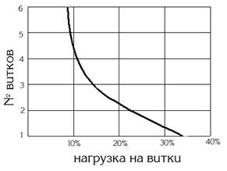
Рис. 1. График распределения нагрузки по виткам резьбы M24x3
В ответственных резьбовых соединениях принимают специальные меры для более равномерного распределения нагрузки по виткам. С этой целью предложено много конструкций гаек, главной особенностью которых в большинстве случаев является то, что деформации материала винта и гайки в области нижних витков гайки должны быть одного знака. На рис. 2 приведены 2 такие гайки - гайка растяжения и гайка с поднутрением на торце, применение которых повышает выносливость резьбовых соединений на 30%.
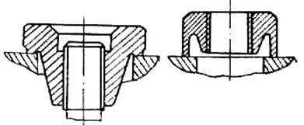
Рис. 2. Конструкции гаек с более благоприятным распределением нагрузки по виткам
3. Описание объекта исследования, приборов и инструментов
В настоящей работе изучение распределения нагрузки по виткам резьбы производится на модели резьбовой пары винт-гайка. Из листовой резины вырезана деталь, имитирующая винт, и две одинаковые детали, имитирующие гайку. Резьба в модели заменена консольными балочками. Детали закреплены на основании модели, а деталь имеет возможность перемещаться.
4. Методика проведения исследований и обработка результатов
1. Для выявления неравномерного распределения нагрузки по виткам резьбы (балочкам) вручную перемещают деталь - «винт» и закрепляют в таком положении.
2. По расположенной под витками миллиметровке определяют величину прогибов каждого витка - балочки «гайки». Считая, что нагрузка на сопрягаемые витки пропорциональна прогибам витков - балочек, определяют относительную нагрузку в %, воспринимаемую каждым витком по формуле:
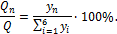
где - относительная нагрузка на соответствующий виток;
y_{n} - прогиб соответствующего витка-балочки;
сумма прогибов всех 6 витков модели.
3. Строится график распределения относительной нагрузки пожиткам резьбы модели и сравнивают его с графиком для реальной резьбы.
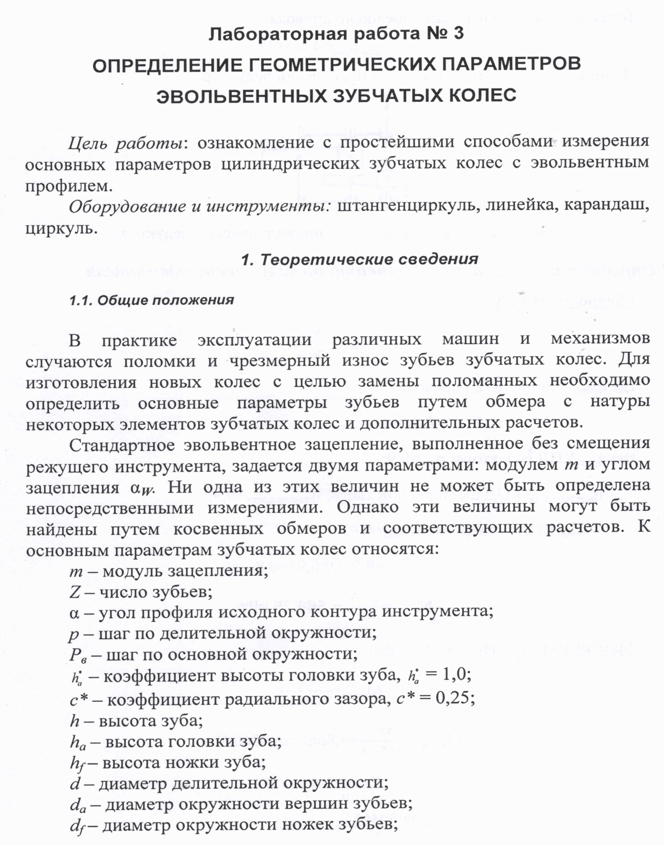
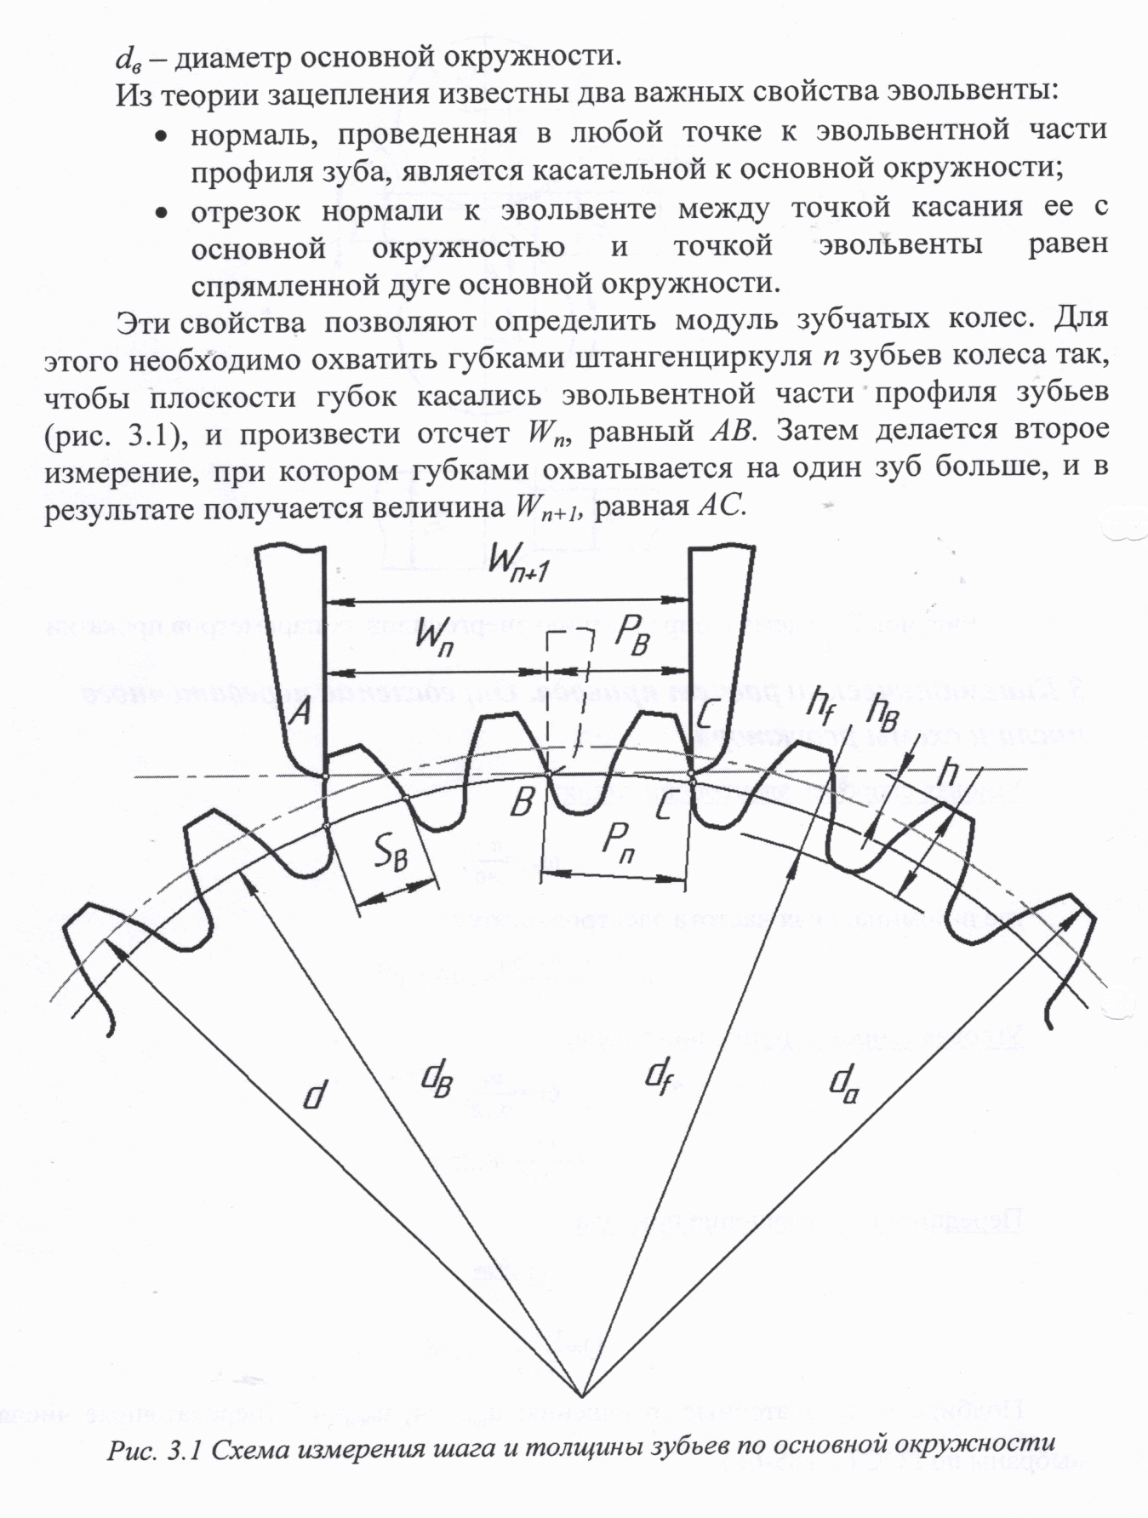

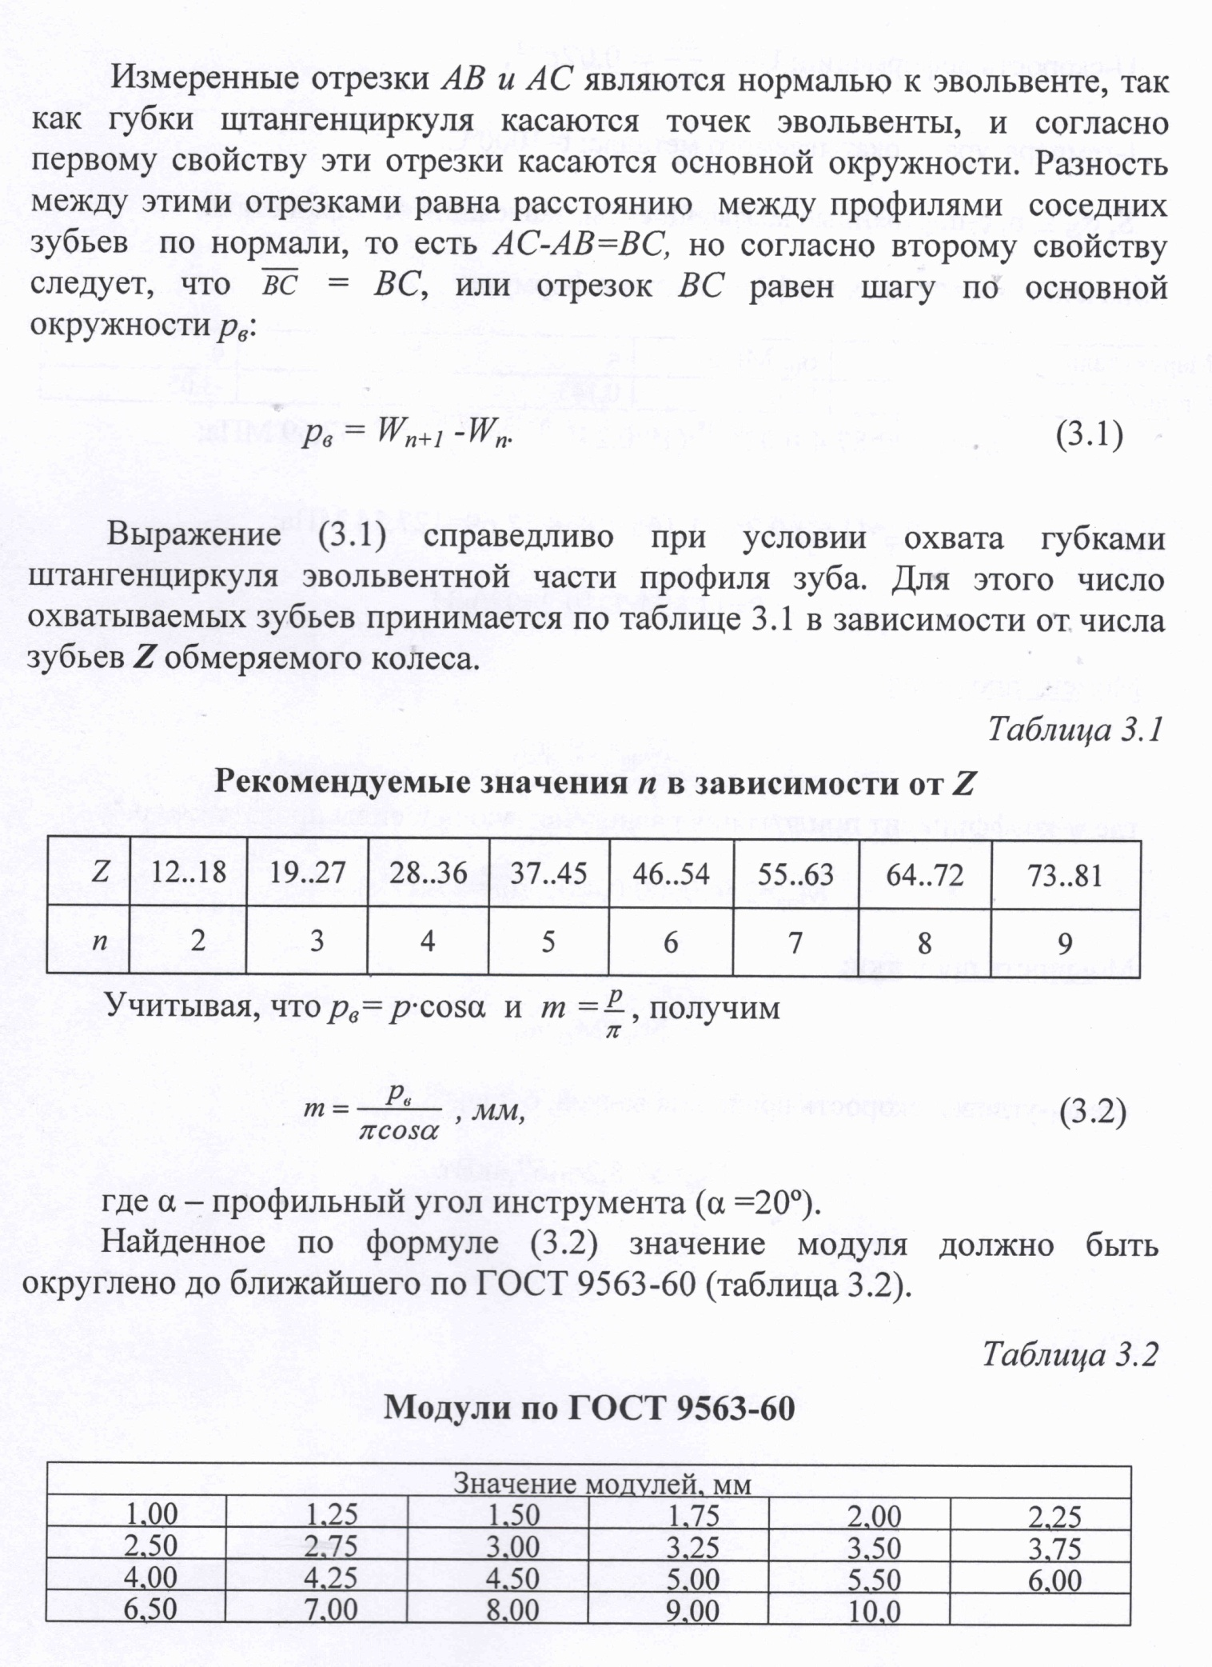

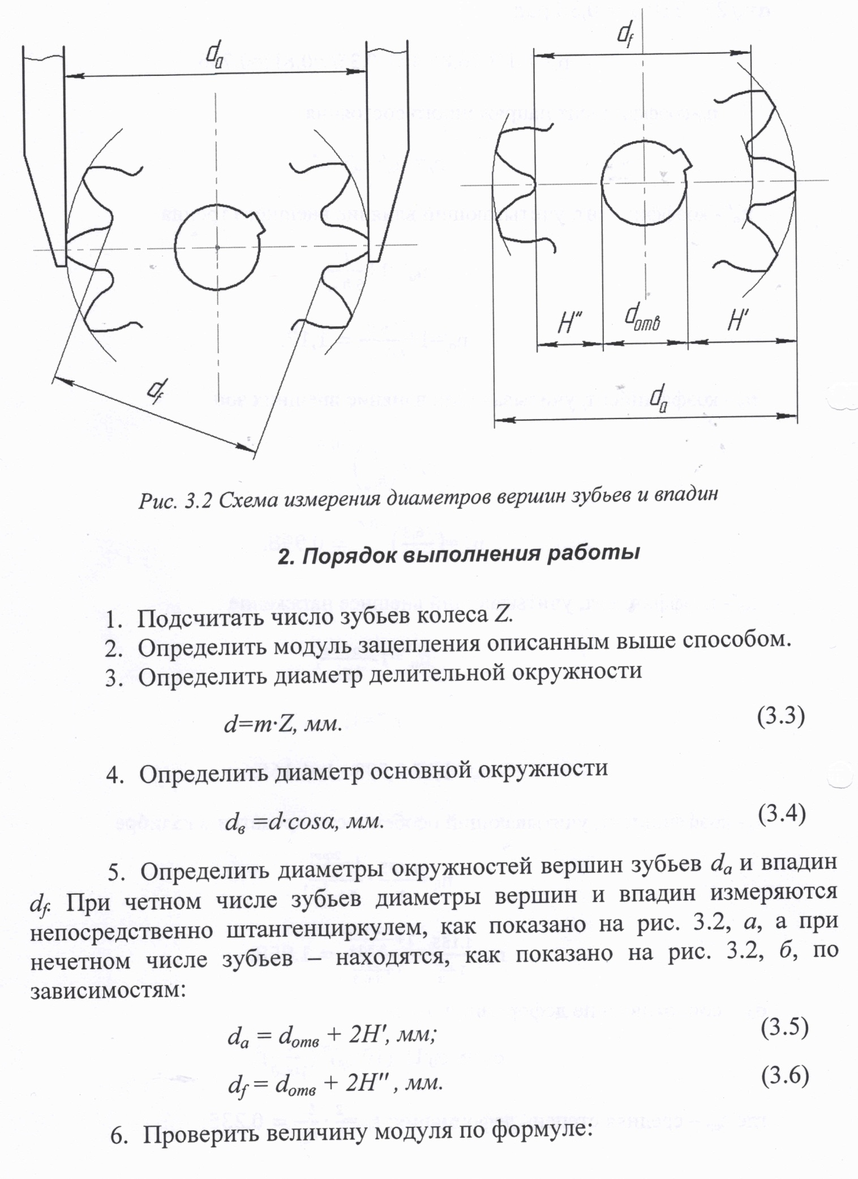

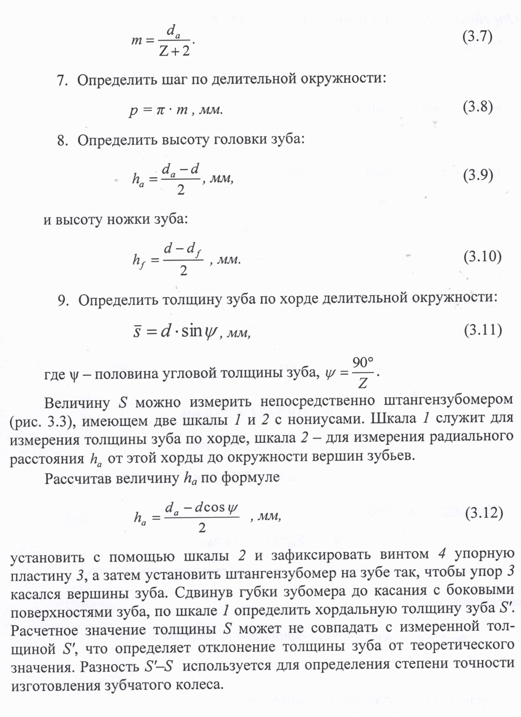

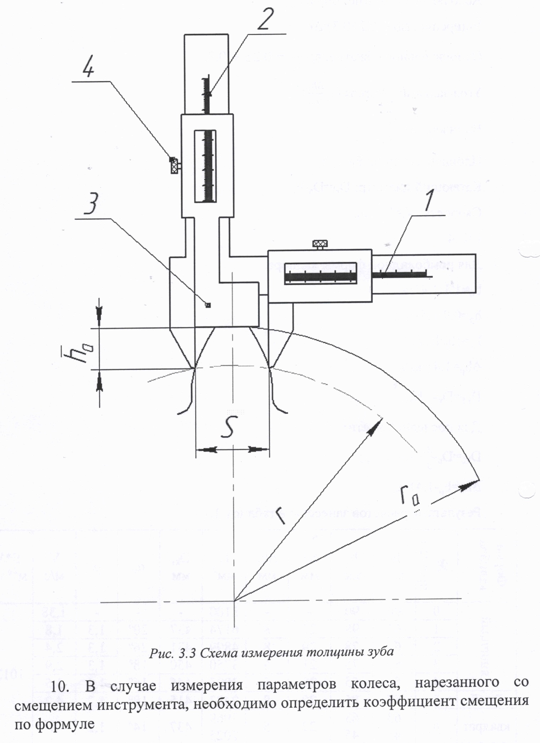

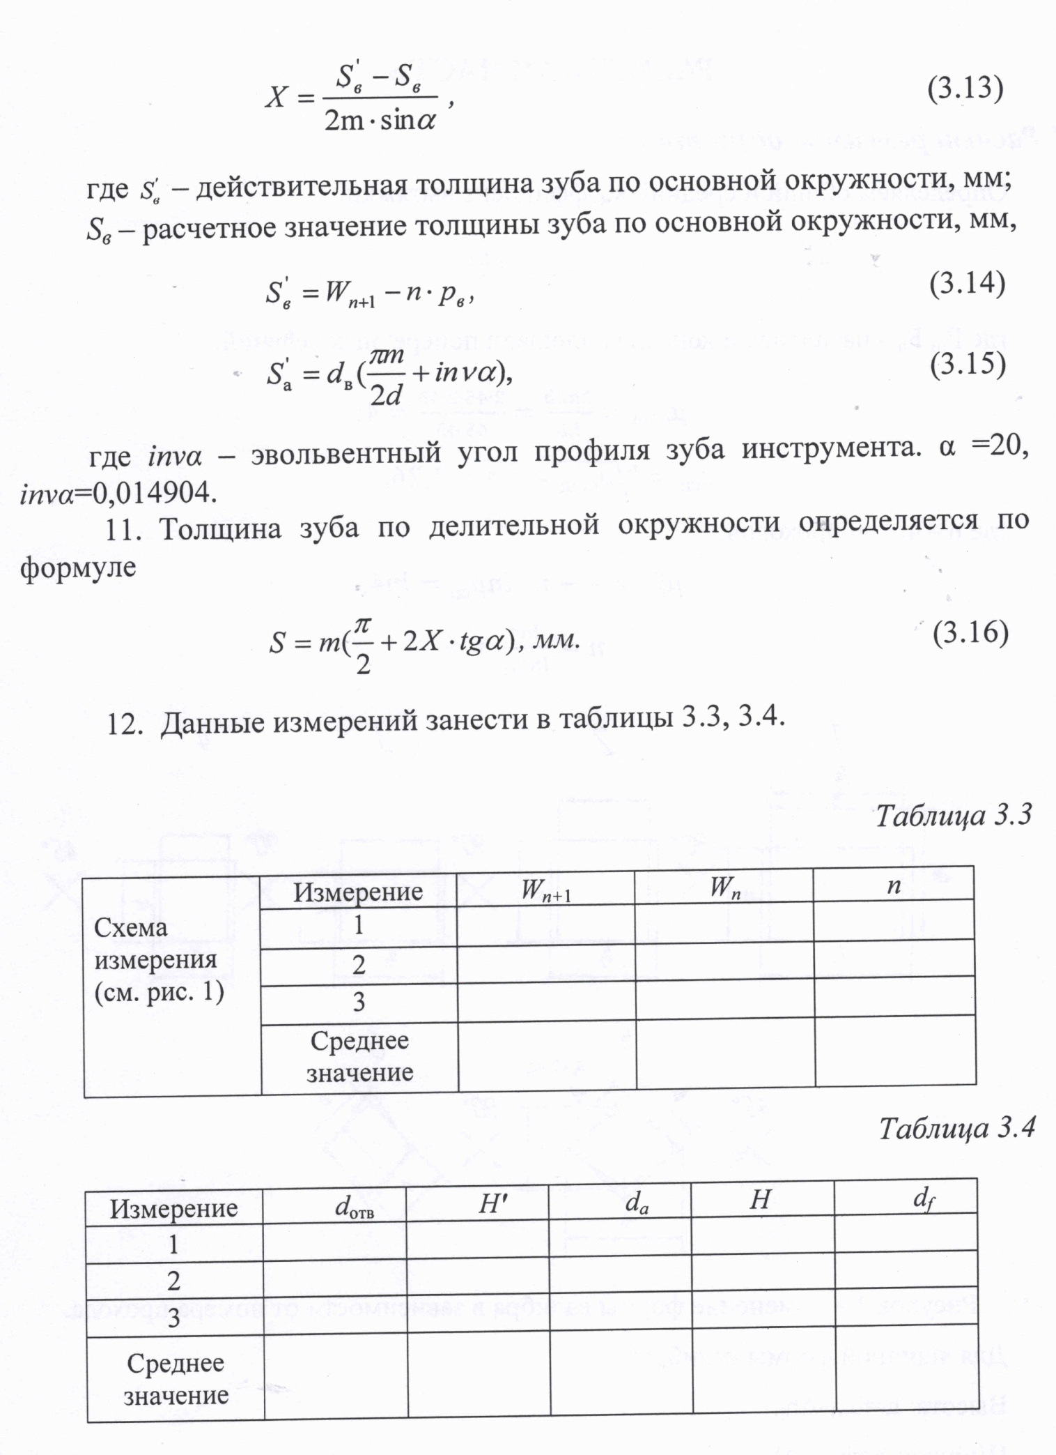

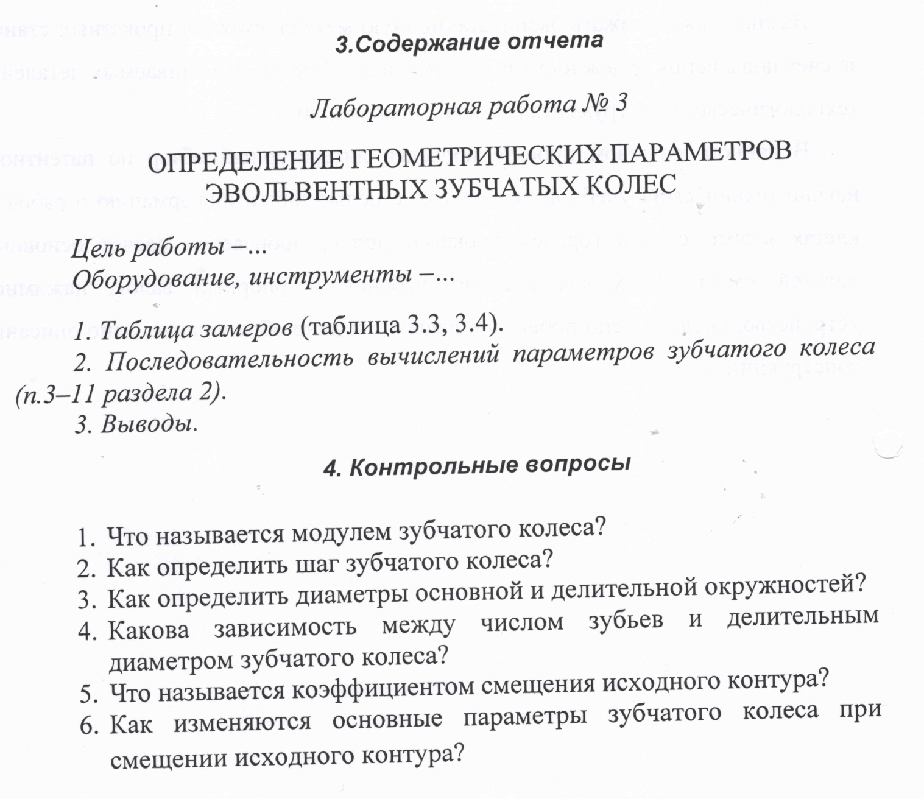
Примерные темы для выполнения курсового проекта
- Проектирование привода механизма передвижения мостового крана;
- Проектирование привода ленточного конвейера;
- Проектирование привода галтовочного барабана для снятия заусенцев после штамповки;
- Проектирование привода скребкового конвейера;
- Проектирование привода люлечного элеватора;
- Проектирование привода подвесного конвейера;
- Проектирование привода ленточного конвейера.

Пример задания на курсовое проектирование
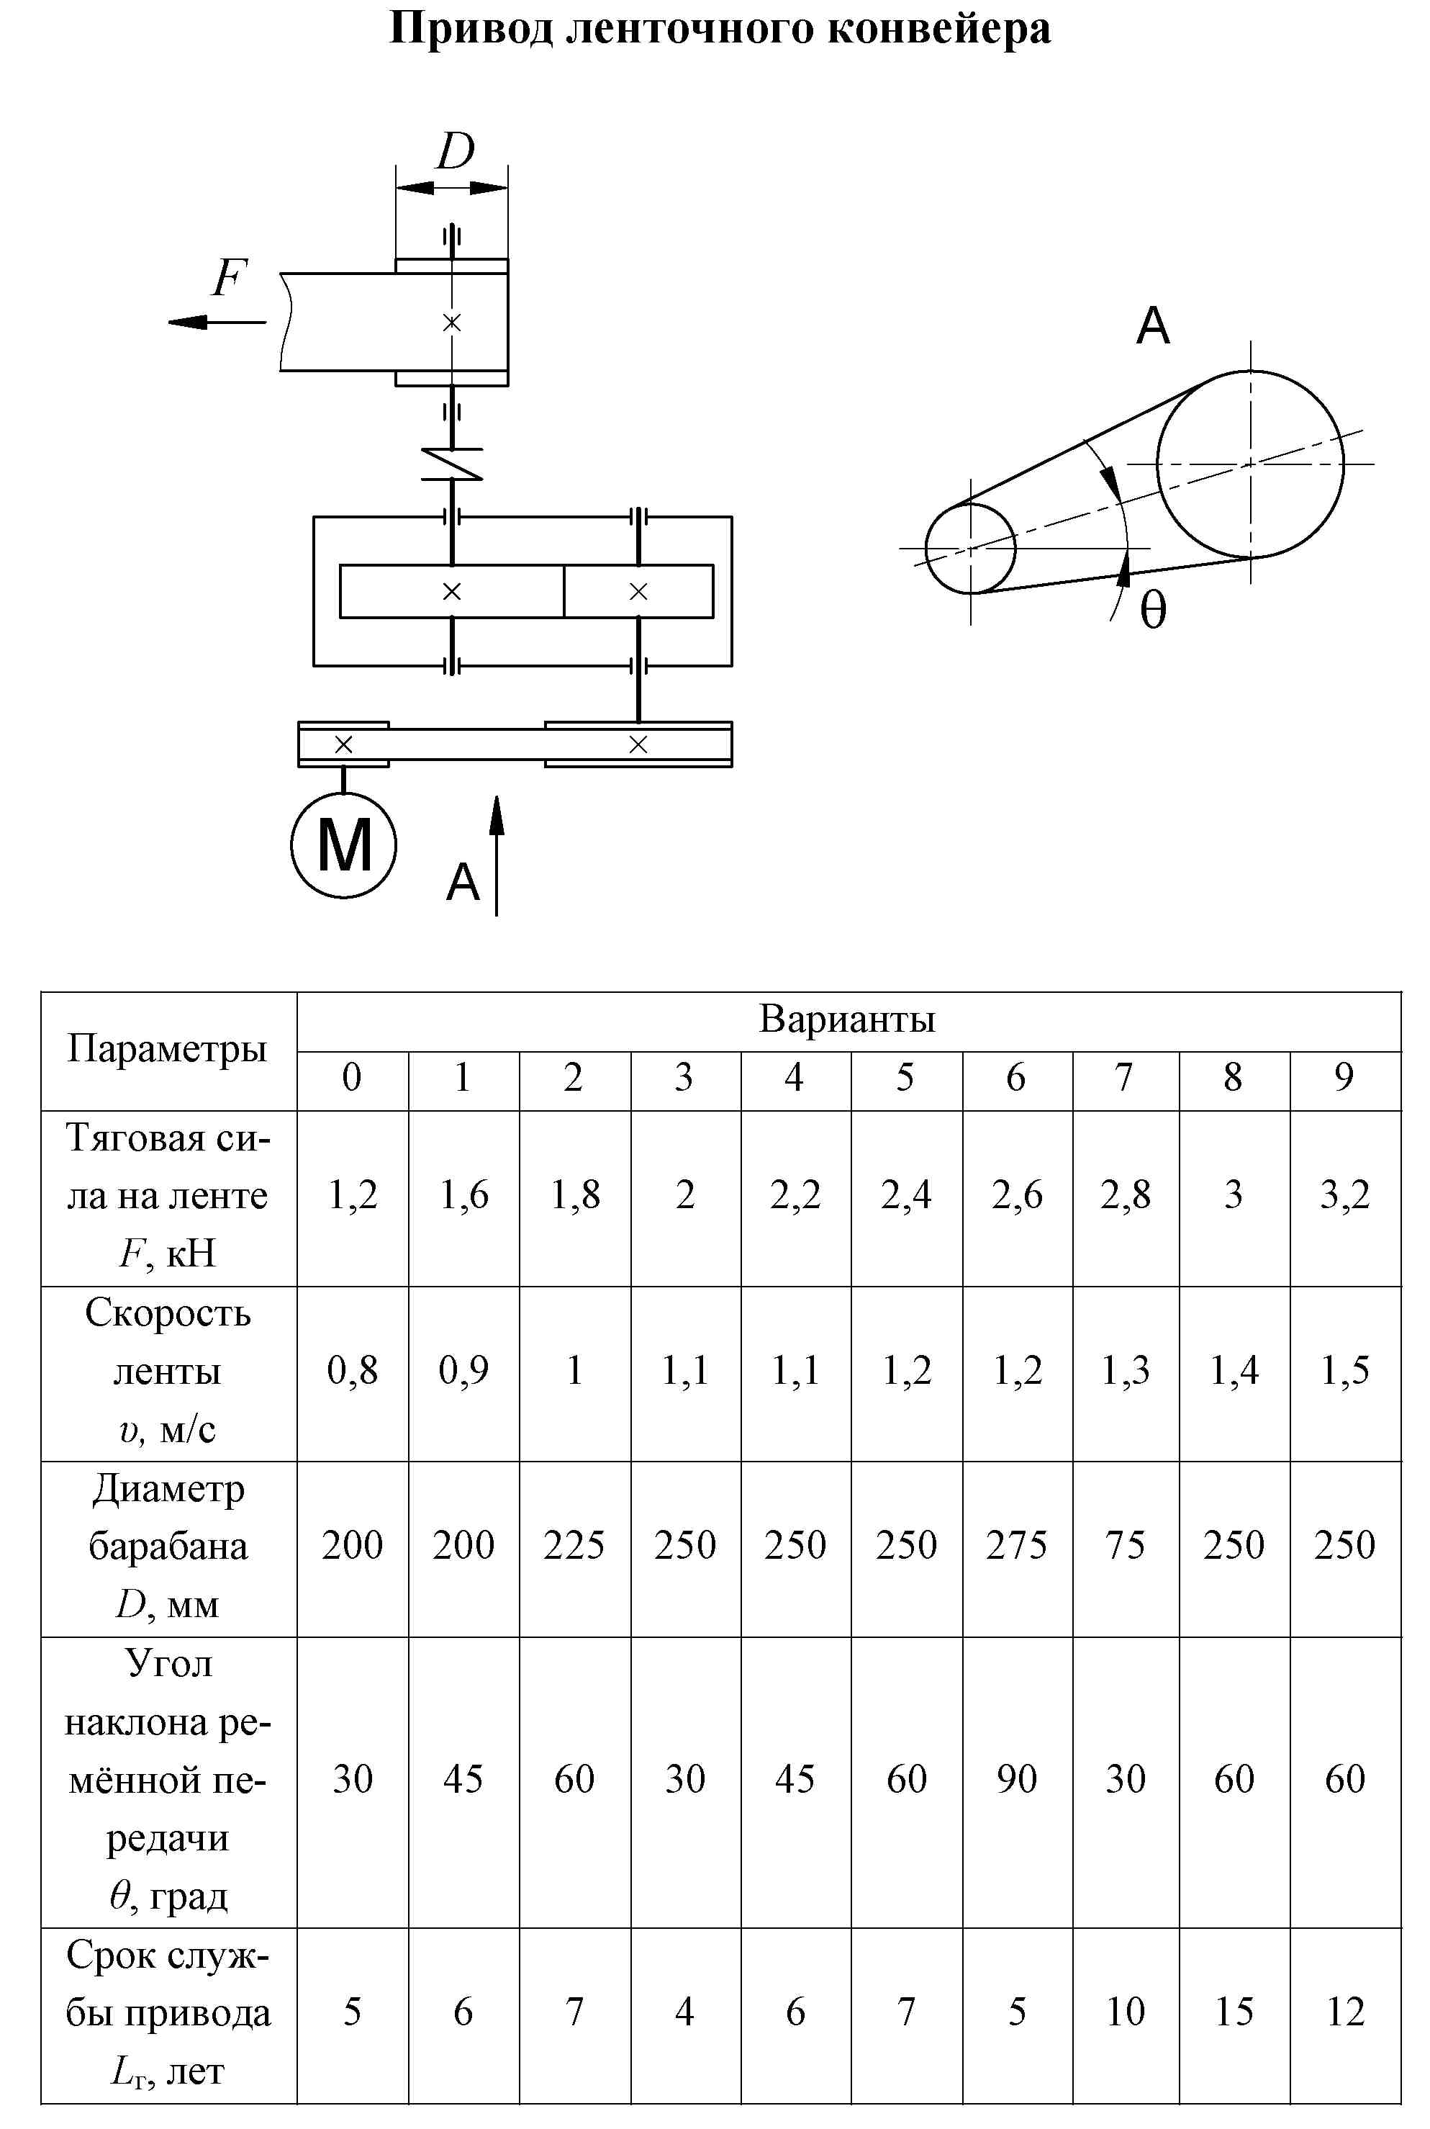

7 Оценочные средства для проведения промежуточной аттестации

а) Планируемые результаты обучения и оценочные средства для проведения промежуточной аттестации:
Структурный элемент  компетенции | Планируемые результаты обучения | Оценочные средства
ОПК-2 способностью решать стандартные задачи профессиональной деятельности на основе информационной и библиографической культуры с применением информационно-коммуникационных технологий и с учетом основных требований информационной безопасности
Знать | - прочностные характеристики и другие свойства конструкционных материалов, закон Гука;  - основные требования предъявляемые к машинам и их деталям;  - основные критерии работоспособности и расчета деталей машин;  - методы расчета статически определимых и статически неопределимых стержневых систем на силовые воздействия;.  - методы, нормы и правила проектирования | Перечень теоретических вопросов к экзамену:  - Основные понятия и определения (деталь, сборочная единица, агрегат, привод, машина, и.т.п).  - Силы, действующие в зубчатых передачах.  - Классификация машин. Способы изготовления ДМ.  - Машиностроительные материалы (сплавы металлов, неметаллы, композиты).  - Критерии работоспособности ДМ. Причины выхода из строя ДМ. Способы упрочнения ДМ  - Сравнительная характеристика механических передач.  - Фрикционные передачи. Классификация, достоинства и недостатки. Расчёт прижимающей силы, передаточного числа.  - Зубчатые передачи. Классификация, область применения, достоинства и недостатки. Порядок расчёта открытых передач  - Зубчатые передачи. Классификация, область применения, достоинства и недостатки. Порядок расчёта закрытых передач  - Цепные передачи. Классификация, область применения, достоинства и недостатки. Конструкция цепей, способы натяжения.  - Ременные передачи. Классификация, область применения, достоинства и недостатки. Конструкция, способы натяжения. Расчёт передаточного числа.  - Червячные передачи Классификация, область применения, достоинства и недостатки. Конструкция, геометрия, расчёт температурного режима.  - Волновые передачи. Классификация, область применения, достоинства и недостатки. Конструкция.
Уметь | - правильно определять основные технологические характеристики механических передач;  - правильно определять условия работы деталей и узлов машин при эксплуатации, | Примерные практические задания для экзамена:  1.Расчет цилиндрической зубчатой передачи  2. Определение межосевых расстояний  3.Определение числа зубьев шестерни и колеса  4. Определение угла наклона и суммарного числа зубьев
Владеть | - навыками расчета на прочность и жесткость деталей и узлов машин  - навыками конструирования деталей и узлов машин общего назначения с применением информационно-коммуникационных технологий | Примерное практическое задание для экзамена:  - проверка пригодности заготовок  - проверка механической передачи зацеплением по контактным напряжениям  - проверка механической передачи зацеплением по напряжениям изгиба
ПК-5 способностью принимать участие в работах по расчету и проектированию деталей и узлов машиностроительных конструкций в соответствии с техническими заданиями и использованием стандартных средств автоматизации проектирования
знать | основы и этапы проектирования деталей и узлов машин с использованием технической литературы, а также средств автоматизированного проектирования | Перечень вопросов к защите курсового проекта:  - Вариаторы. Область применения, Классификация, конструкция  - Валы и оси. Классификация, конструкция, предварительный расчёт.  - Валы и оси. Классификация, конструкция, проектный расчёт.  - Подшипники качения. Достоинства и недостатки. Классификация, конструкция. Расчёт долговечности.  - Подшипники качения. Достоинства и недостатки. Классификация, конструкция. Маркировка.  - Подшипники скольжения. Достоинства и недостатки. Классификация, конструкция. Материалы вкладышей. Расчёт.  - Муфты. Классификация, конструкция, подбор, проверка.  - Резьбовые изделия. Профили резьб, основные геометрические параметры метрической резьбы. Расчёты резьбовых соединений.  - Шпоночные соединения. Достоинства и недостатки. Классификация, конструкция, проверка прочности  - Шлицевые соединения. Достоинства и недостатки. Классификация, конструкция, проверка прочности.  - Заклёпочные и сварные соединения. Достоинства и недостатки, область применения. Способы выполнения соединений.  - Паяные и клеевые соединения. Достоинства и недостатки, область применения. Способы выполнения соединений.  - Тормозные механизмы. Остановы. Классификация тормозов. Конструкция барабанного тормоза с грузовым замыканием.  - Расчёт тормозного момента барабанного тормоза. Силы, действующие в барабанных тормозах.  - Кинематические схемы одно-,двух -,трёх-ступенчатых редукторов.
уметь | - оформлять графическую и текстовую конструкторскую документацию в полном соответствии с требованиями ЕСКД;  - использовать компьютерные программы для расчета и проектирования узлов и деталей машин | Примерные практические задания для курсового проекта  - расчет сил в зацеплении;  - расчет геометрических параметров зубчатого зацепления.
владеть | - навыками работы со средствами автоматизированного проектирования | Практические задания для выполнения курсового проекта:  - проектирование цилиндрического зубчатого редуктора  - проектирование гибкой фрикционной передачи  - проектирование корпуса редуктора  - проектирование крышек подшипников

б) Порядок проведения промежуточной аттестации, показатели и критерии оценивания:
Итоговая аттестация по дисциплине «Детали машин» включает теоретические вопросы, позволяющие оценить уровень усвоения обучающимися знаний, и практические задания, выявляющие степень сформированности умений и владений, проводится в форме экзамена, зачета и защиты курсового проекта.
Экзамен по данной дисциплине проводится в устной форме по экзаменационным билетам, каждый из которых включает 2 теоретических вопроса и одно практическое задание.
Критерии оценки (в соответствии с формируемыми компетенциями и планируемыми результатами обучения):

При сдаче экзамена:
– на оценку «отлично» – обучающийся показывает высокий уровень сформированности компетенций, то есть должен показать высокий уровень знаний не только на уровне воспроизведения и объяснения информации, но и интеллектуальные навыки решения проблем и задач, нахождения уникальных ответов к проблемам, оценки и вынесения критических суждений;
– на оценку «хорошо» – обучающийся показывает средний уровень сформированности компетенций, то есть должен показать знания не только на уровне воспроизведения и объяснения информации, но и интеллектуальные навыки решения проблем и задач, нахождения уникальных ответов к проблемам;
– на оценку «удовлетворительно» – обучающийся показывает пороговый уровень сформированности компетенций, то есть должен показать знания на уровне воспроизведения и объяснения информации, интеллектуальные навыки решения простых задач;
– на оценку «неудовлетворительно» – результат обучения не достигнут, обучающийся не может показать знания на уровне воспроизведения и объяснения информации, не может показать интеллектуальные навыки решения простых задач.

Курсовой проект выполняется под руководством преподавателя, в процессе ее написания обучающийся развивает навыки к научной работе, закрепляя и одновременно расширяя знания, полученные при изучении курса «Детали машин». При выполнении курсового проекта обучающийся должен показать свое умение работать с нормативным материалом и другими литературными источниками, а также возможность систематизировать и анализировать фактический материал и самостоятельно творчески его осмысливать.
В процессе написания курсового проекта обучающийся должен разобраться в теоретических вопросах избранной темы, самостоятельно проанализировать практический материал, разобрать и обосновать практические предложения.

Показатели и критерии оценивания курсового проекта:
– на оценку «отлично» (5 баллов) – работа выполнена в соответствии с заданием, обучающийся показывает высокий уровень знаний не только на уровне воспроизведения и объяснения информации, но и интеллектуальные навыки решения проблем и задач, нахождения уникальных ответов к проблемам, оценки и вынесения критических суждений;
– на оценку «хорошо» (4 балла) – работа выполнена в соответствии с заданием, обучающийся показывает знания не только на уровне воспроизведения и объяснения информации, но и интеллектуальные навыки решения проблем и задач, нахождения уникальных ответов к проблемам;
– на оценку «удовлетворительно» (3 балла) – работа выполнена в соответствии с заданием, обучающийся показывает знания на уровне воспроизведения и объяснения информации, интеллектуальные навыки решения простых задач;
– на оценку «неудовлетворительно» (2 балла) – задание преподавателя выполнено частично, в процессе защиты работы обучающийся допускает существенные ошибки, не может показать интеллектуальные навыки решения поставленной задачи.
– на оценку «неудовлетворительно» (1 балл) – задание преподавателя выполнено частично, обучающийся не может воспроизвести и объяснить содержание, не может показать интеллектуальные навыки решения поставленной задачи.

Примерные вопросы к защите курсового проекта:
1. Что такое механизм?
2. Что такое звено ?
3.Входное звено?
4. Выходное звено?
5.Деталь?
6.Сборочная единица?
7.Статическая нагрузка?
8.Динамическая нагрузка?
9.Номинальная нагрузка?
10.Расчетная нагрузка?

8 Учебно-методическое и информационное обеспечение дисциплины (модуля)
а) Основная литература:
- Горбатюк С.М. Конструирование машин и оборудования металлургических производств. Основы трехмерного автоматизированного конструирования деталей и узлов машин с использованием программы Autodesk Inventor. Часть 1. Проектирование деталей. [Электронный ресурс] / С.М. Горбатюк, А.В. Каменев. — Электрон. дан. — М. : МИСИС, 2008. — 54 с. — Режим доступа: http://e.lanbook.com/book/2076 — Загл. с экрана.
- Горбатюк С.М. Конструирование машин и оборудования металлургических производств. Основы трехмерного автоматизированного конструирования деталей и узлов машин с помощью программы Autodesk Inventor. Ч. 2. Проектирование сборочных единиц и анимация деталей и сборок. [Электронный ресурс] / С.М. Горбатюк, А.В. Каменев, Л.М. Глухов. — Электрон. дан. — М. : МИСИС, 2010. — 40 с. — Режим доступа: http://e.lanbook.com/book/2077 — Загл. с экрана.
- Елагина О. Ю. Технологические методы повышения износостойкости деталей машин [Электронный ресурс] : учеб. пособие / О. Ю. Елагина. - М.: Университетская
б) Дополнительная литература:
- Пшенов Е.А. Детали машин [Электронный ресурс] : учеб.-метод. пособие / Новосиб. гос. аграр. ун-т. Инжен. ин-т; сост. Е.А. Пшенов. – Новосибирск, 2010. – 91 с. - Режим доступа: http://znanium.com/catalog.php?bookinfo=516500
в) Методические указания:
- Кадошников, В.И. Журнал для лабораторных и практических работ по дисциплинам «Прикладная механика», «Механика», «Детали машин» для студентов всех специальностей всех форм обучения [Текст]: / В.И. Кадошников, И.Д. Кадошникова, И.А. Савельева и др. – Магнитогорск: ГОУ ВПО «МГТУ», 2010.- 18с.

г) Программное обеспечение и Интернет-ресурсы:
- Государственная публичная научно-техническая библиотека России [Электронный ресурс]. — Режим доступа: http://www.gpntb.ru, свободный. — Загл. с экрана. — Яз. рус., англ.
- Студенческая библиотека [Электронный ресурс]. — Режим доступа: http://www.libstudents.ru , свободный. — Загл. с экрана. — Яз. рус., англ.
- Библиотека ФГБОУ ВПО «МГТУ» [Электронный ресурс]. — Режим доступа: http://www.magtu.ru/, свободный. — Загл. с экрана. — Яз. рус.
- Российская государственная библиотека [Электронный ресурс] / Центр информ. технологий РГБ ; ред. Власенко Т.В. ; Web-мастер Козлова Н.В. — Электрон. дан. — М.: Рос. гос. б-ка, 1997— . — Режим доступа: http://www.rsl.ru , свободный. — Загл. с экрана. — Яз. рус., англ.
- Лицензионное программное обеспечение «Microsoft office»;
- Лицензионное программное обеспечение «КОМПАС 3D»

г) Программное обеспечение и Интернет-ресурсы:

Наименование ПО |  |  | № договора |  | Срок действия лицензии
MS Windows 7 |  |  | Д-1227 от 08.10.2018 |  | 11.10.2021
MS Office 2007 Professional |  |  | № 135 от 17.09.2007 |  | бессрочно
7Zip |  |  | свободно распространяемое ПО |  | бессрочно
FAR Manager |  |  | свободно распространяемое ПО |  | бессрочно
 | Профессиональные базы данных и информационные справочные системы
 |  | Название курса |  | Ссылка
 |  | Национальная информационно-аналитическая система – Российский индекс научного цитирования (РИНЦ) |  | URL: https://elibrary.ru/project_risc.asp
 |  | Поисковая система Академия Google (Google Scholar) |  | URL: https://scholar.google.ru/
 |  | Электронные ресурсы библиотеки МГТУ им. Г.И. Носова |  | http://magtu.ru:8085/marcweb2/Default.asp
 |  | Российская Государственная библиотека. Каталоги |  | https://www.rsl.ru/ru/4readers/catalogues/
 |  | Информационная система - Единое окно доступа к информационным ресурсам |  | URL: http://window.edu.ru/
 |  | Университетская информационная система РОССИЯ |  | https://uisrussia.msu.ru
 |  | Международная наукометрическая реферативная и полнотекстовая база данных научных изданий «Web of science» |  | http://webofscience.com
 |  | Международная реферативная и полнотекстовая справочная база данных научных изданий «Scopus» |  | http://scopus.com
 |  | Международная база полнотекстовых журналов Springer Journals |  | http://link.springer.com/

9 Материально-техническое обеспечение дисциплины (модуля)
1. Материально-техническое обеспечение дисциплины включает:
Лекционные аудитории, ауд. 305. 325
Мультимедийные средства хранения, передачи и представления информации
2. Компьютерный класс, ауд. 323
Персональные компьютеры с пакетом MS Office, выходом в Интернет и с доступом в электронную информационно-образовательную среду университета
3. Лаборатория механических испытаний 029,031
1. Машины универсальные испытательные на растяжение, сжатие, скручивание.
2. Мерительный инструмент.
3. Приборы для измерения твердости по методам Бринелля и Роквелла.
4. Микротвердомер.
5. Печи термические.
4. Аудитории для самостоятельной работы: компьютерные классы; читальные залы библиотеки
Персональные компьютеры с пакетом MS Office, выходом в Интернет и с доступом в электронную информационно-образовательную среду университета

